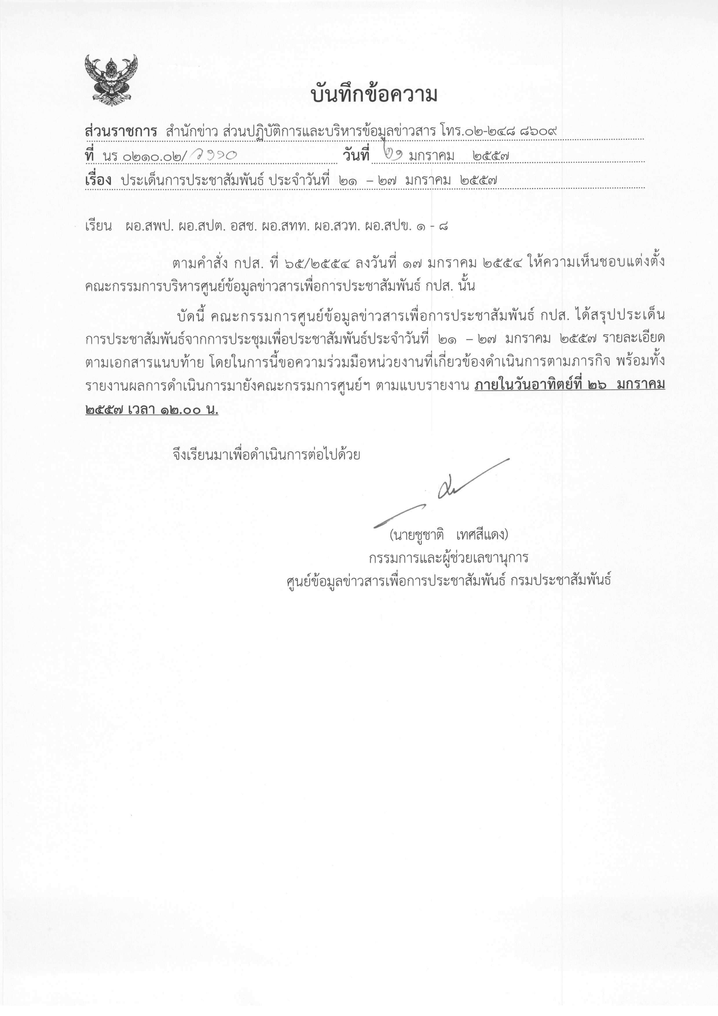
ประเด็นข่าวตามนโยบายศูนย์ปฏิบัติการข้อมูลข่าวสารเพื่อการประชาสัมพันธ์ (IOC)
ฝ่ายวิเคราะห์ข้อมูล และบริหารประเด็น ส่วนปฏิบัติการ และบริหารข้อมูลข่าวสาร สำนักข่าวกรมประชาสัมพันธ์
ประจำวันที่ ๒๑ – ๒๗ มกราคม ๒๕๕๗
การเมือง / เศรษฐกิจ / ความมั่นคง / สังคม
ลำดับที่ | ประเด็น | แนวทางการประชาสัมพันธ์
๑ | การชุมนุมทางการเมือง | ๑.นำเสนอองค์กรอิสระ สถาบันการศึกษา และกลุ่มมวลชนทั้งในกรุงเทพ ฯ และต่างจังหวัด เรียกร้องให้ยุติการใช้ความรุนแรงในการแสดงออกทางการเมือง เช่นเครือข่าย “๒ เอา ๒ ไม่เอา” กลุ่มสมัชชาปกป้องประชาธิปไตย จุดเทียนแสดงสัญลักษณ์ต่อต้านความรุนแรง เป็นต้น  ๒.นำเสนอการแถลงการณ์ผ่าน ศอ.รส. โดยเฉพาะความคืบหน้าการสืบสวนคดีก่อเหตุระเบิด  ๓.นำเสนอตัวเลขการก่ออาชญากรรมในช่วงการชุมนุมทางการเมือง  ๔.นำเสนอผลกระทบด้านเศรษฐกิจ สังคม การท่องเที่ยว และการดำรงชีวิตประจำวัน  ๕.แนะนำการให้บริการของส่วนราชการต่าง ๆ อย่างต่อเนื่อง  ๖.ระมัดระวังการนำเสนอข่าวผ่านสื่อออนไลน์ หากมีการรับและส่งต่อโดยปราศจากการพิจารณาอย่างรอบด้าน จะทำให้ขาดความน่าเชื่อถือ
๒ | การเลือกตั้งสมาชิกสภาผู้แทนราษฎร ๒๕๕๗ | ๑. ประชาสัมพันธ์ กกต.เดินหน้าจัดการเลือกตั้งนอกราชอาณาจักร ระหว่างวันที่ ๑๓ - ๒๓ มกราคม ๒๕๕๗ การเลือกตั้งล่วงหน้าวันที่ ๒๖ มกราคม ๒๕๕๗ และการเลือกตั้งวันที่ ๒ กุมภาพันธ์ ๒๕๕๗  ๒.นำเสนอการเตรียมความพร้อมของ กกต. ในการจัดการเลือกตั้ง ทั้งในส่วนกลางและส่วนภูมิภาค ทั่วประเทศ รวมทั้งการอำนวยความสะดวกแก่ประชาชนที่ไปใช้สิทธิ์ ตามที่กฎหมายกำหนด  ๓.นำเสนอกิจกรรมขององค์กรอิสระ สถาบันการศึกษา และกลุ่มมวลชนทั้งในกรุงเทพ ฯ และต่างจังหวัด สนับสนุนให้มีการเลือกตั้งในวันที่ ๒ กุมภาพันธ์ ๒๕๕๗  ๔.ติดตามการชี้แจงการดำเนินงานของ กกต.และสนับสนุนการจัดการเลือกตั้งของรัฐบาล
๓ | โครงการรับจำนำข้าว | ๑.ติดตามการชี้แจงการดำเนินงานของกระทรวงพาณิชย์ ธนาคารเพื่อการเกษตรและสหกรณ์การเกษตร (ธ.ก.ส.) และหน่วยงานที่เกี่ยวข้อง ในการจ่ายเงินแก่เกษตรกรตามโครงการ ฯ  ๒.ติดตามการชุมนุมเรียกร้องของเกษตรกรในพื้นที่ต่างๆ และการชี้แจงทำความเข้าใจของผู้ว่าราชการจังหวัด  ๓.นำเสนอผลการหารือระหว่างรัฐบาลกับ กกต. ในการจ่ายเงินแก่เกษตรกรได้อย่างถูกต้องตามกฎหมาย
๔ | ภาวะเศรษฐกิจ | ๑.สัมภาษณ์หน่วยงานที่เกี่ยวข้องในการเตรียมรับปัญหา หลังจากสถาบันการเงินชั้นนำของโลกลดเป้าหมายเศรษฐกิจไทยลง (จีดีพี) จากร้อยละ ๔.๒ เหลือร้อยละ ๓.๖ รวมทั้งบริษัทจัดอันดับความน่าเชื่อถือ มูดี้ส์ อินเวสเตอร์ เซอร์วิสเซสรายงานว่า ความตึงเครียดทางการเมืองที่เพิ่มสูงมากขึ้นในไทย ส่งผลต่อความเชื่อมั่นของนักลงทุน  ๒.ติดตามธนาคารแห่งประเทศไทยประชุมคณะกรรมการ นโยบายการเงินวันที่ ๒๒ มกราคม ๒๕๕๗ นัดแรกของปีนี้ เพื่อประมาณการขยายตัวทางเศรษฐกิจ และกำหนดอัตราดอกเบี้ยนโยบาย และเพื่อทบทวนหากมีการเปลี่ยนแปลงทางเศรษฐกิจ ที่มีนัยสำคัญต่อประมาณการจีดีพี  ๓.สภาที่ปรึกษาเศรษฐกิจและสังคมเสนอมาตรการกระตุ้นเศรษฐกิจ ให้อุตสาหกรรมรายย่อยและ เอสเอ็มอีเข้าถึงแหล่งเงินทุน  ๔.สัมภาษณ์หน่วยงานที่เกี่ยวข้อง ในการเตรียมแก้ปัญหาผลกระทบด้านต่าง ๆ ทั้งการท่องเที่ยว การส่งออก การชะลอตัวของการบริโภค เป็นต้น
๕ | ภัยธรรมชาติ | ๑.เผยแพร่ข้อมูลคาดหมายลักษณะอากาศ และการแจ้งเตือนภัยพิบัติ จากกรมอุตุนิยมวิทยา กรมป้องกันและบรรเทาสาธารณภัย ศูนย์เตือนภัยพิบัติแห่งชาติ เป็นต้น  ๒.ประชาสัมพันธ์รณรงค์ให้ทุกภาคส่วนจัดกิจกรรมสำรวจ ซ่อมและสร้างภาชนะเก็บน้ำ เตรียมรับปัญหาขาดแคลนน้ำอุปโภค บริโภค และสำรองน้ำไว้ใช้ในหน้าแล้งปีนี้ ให้เพียงพอต่อความต้องการและ ถูกสุขลักษณะ อันจะช่วยป้องกันโรคที่จะเกิดขึ้น และสร้างจิตสำนึกให้เห็นคุณค่าของการใช้น้ำอย่างประหยัด  ๓.รายงานการให้ความช่วยเหลือพื้นที่ประสบภัยต่าง ๆ  ๔.เผยแพร่ข้อมูลการป้องกันโรคที่มักเกิดในฤดูหนาว  ๕.ประชาสัมพันธ์แผนการเพาะปลูกพืชฤดูแล้งปี ๒๕๕๖/๕๗ ทั้งแผนการจัดสรรน้ำ การใช้น้ำอย่างมีประสิทธิภาพ การตลาดของพืชฤดูแล้ง การส่งเสริมการใช้พันธุ์ข้าวคุณภาพดี ส่งเสริมการเพิ่มประสิทธิภาพการผลิตพืชไร่ ให้สอดคล้องกับปริมาณน้ำต้นทุน เพื่อลดต้นทุนการปลูกข้าว และเพิ่มคุณภาพผลผลิต
๖ | ประชาคมอาเซียน | ๑.นำเสนอประเทศในอาเซียนมีมาตรการต่าง ๆ เพื่อลดขั้นตอนดานศุลกากร อํานวยความสะดวก ในการขนสงสินคาระหวางกัน  ๒.สื่อในพื้นที่ชายแดนรายงานความสัมพันธ์ด้านการเมือง มั่นคง เศรษฐกิจ และสังคม กับประเทศเพื่อนบ้านบริเวณจุดผ่านแดน ไทย-เมียนมาร์ ไทย-ลาว ไทย-กัมพูชา และไทย-มาเลเซีย
๗ | สถานการณ์ภาคใต้ | ๑.สื่อในพื้นที่นำเสนอการรวมตัวของกลุ่มต่าง ๆ เช่น กลุ่มเครือข่ายเยาวชนอิสระจังหวัดชายแดนใต้ โดยเชื่อว่าเยาวชนเป็นพลังสำคัญของสังคม และเป็นกลไกสำคัญในการขับเคลื่อนการแก้ปัญหาในพื้นที่จังหวัดชายแดนใต้ การจัดค่ายฝึกอบรมข่าวนักเรียน ของศูนย์เฝ้าระวังสถานการณ์ภาคใต้ เพื่อผลิตนักข่าว/นักสื่อสารจากคนในพื้นที่ ตลอดจนผลิตสื่อไทย-มลายู เป็นต้น  ๒.สื่อในพื้นที่นำเสนอการเปิดพื้นที่หรือจัดเวที ให้เกิดการมีส่วนร่วมในกระบวนการพัฒนาของชุมชน/ท้องถิ่นในทุกระดับ โดยน้อมนำยุทธศาสตร์พระราชทาน เข้าใจ เข้าถึง พัฒนา เป็นแนวทางในการแก้ไขปัญหา เพิ่มโอกาสทางการศึกษาและคุณภาพชีวิต สร้างโอกาสและความเสมอภาค
๘ | ปัญหายาเสพติด | ๑.นำเสนอข้อมูลจากหน่วยงานความมั่นคง ที่มีผู้ลักลอบค้ายาเสพติดเพิ่มมากขึ้น ในช่วงที่มีเหตุการณ์ทางการเมือง  ๒.รณรงค์ให้เกิดความรู้สึกรับผิดชอบร่วมกันในการเป็นหูเป็นตา สอดส่องการลักลอบค้ายาเสพติดในพื้นที่ โดยเฉพาะตามแนวชายแดน รวมทั้งเฝ้าระวังพฤติกรรมของลูกหลาน ญาติ หรือคนรู้จัก ที่อาจตกเป็นทาสของยาเสพติด  ๓.ประชาสัมพันธ์หมายเลข ๑๓๘๖ เพื่อแจ้งเบาะแสยาเสพติด ส่วนผู้ต้องการขอคำแนะนำแนวทางการนำผู้ติดยาเสพติดเข้าสู่ระบบการบำบัดรักษาโดยสมัครใจ สามารถโทรปรึกษาหรือขอคำแนะนำได้ที่หมายเลข ๑๑๖๕

หมายเหตุ ๑. กรุณาส่งรายงานสรุปผลการออกอากาศประเด็นข่าวตามนโยบายประจำวันที่ ๒๑ – ๒๗ มกราคม ๒๕๕๗ มาให้ IOC ส่วนกลาง
ทาง E-Mail: iocprd2555@gmail.com โดยเพิ่มเติมรายงานทางสื่อ Social Media เช่น facebook / twitter (การรายงานให้เพิ่มยอดจำนวนผู้เข้าไปติดตามดูในแต่ละประเด็นส่งมาด้วย) ก่อนเวลา ๑๒.๐๐ น. วันอาทิตย์ที่ ๒๖ มกราคม ๒๕๕๗
๒. ในส่วนของแนวทางการประชาสัมพันธ์นั้น ให้หน่วยงานด้านสื่อกำหนดทิศทาง มุมมอง และรูปแบบ ในการนำเสนอที่แปลกใหม่นอกเหนือจากที่กำหนดให้
๓. ขอให้ IOC ส่วนภูมิภาค รายงานความเคลื่อนไหวของกลุ่มผู้ชุมนุมเข้ามายัง IOC ส่วนกลางอย่างต่อเนื่อง เพื่อเป็นข้อมูลในการดำเนินงานด้านการข่าวให้เป็นไปในทิศทางเดียวกัน
๔. ขอความร่วมมือ สปข.๑-๘ ส่งกิจกรรมเด่นประจำสัปดาห์ พร้อมภาพประกอบ (ถ้ามี) โดยสรุป ประมาณ ๔ - ๕ บรรทัด เพื่อจัดทำ IOC Bulletin
เสนอต่อที่ประชุมคณะกรรมการ IOC พร้อมกับการรายงานสรุปผลการออกอากาศประเด็นข่าวประจำสัปดาห์ฯ ทั้งนี้ หากหน่วยงานไม่มี
กิจกรรมเด่นในรอบสัปดาห์ ขอให้แจ้งในการรายงานว่า “ไม่มีกิจกรรมเด่นประจำสัปดาห์”
๕. เรื่องการกำหนดประเด็นสถานการณ์จังหวัดชายแดนภาคใต้ในการประชุม IOC ทุกสัปดาห์ มอบหมายการปฏิบัติดังนี้
๕.๑ มอบสื่อ สทท.,สวท.,สปข.๑ - ๘ , ส.ปชส. ดำเนินการประชาสัมพันธ์เชิงรุก ประเด็นการแก้ปัญหาสถานการณ์ภาคใต้ควบคู่กับการปฏิบัติการข่าวสารผ่านสื่อทุกประเภท อาทิ วิทยุ โทรทัศน์ อินเทอร์เน็ต สื่อสิ่งพิมพ์ เป็นต้น
๕.๒ ให้ทุกหน่วยรายงานผลการปฏิบัติผ่านช่องทาง IOC ทุกสัปดาห์ โดยเพิ่มการรายงานเฉพาะประเด็นนี้อีกฉบับ(ตามตารางที่แนบมาพร้อมนี้) เพื่อ IOC จะจัดส่งให้ สลก. นำเรียนปลัดสำนักนายกรัฐมนตรี ในฐานะผู้อำนวยการส่วนประชาสัมพันธ์ ศูนย์ปฏิบัติการคณะกรรมการขับเคลื่อนนโยบายและยุทธศาสตร์การแก้ไขปัญหาชายแดนภาคใต้ (ศปก.กปต. ) ต่อไป
๕.๓ กำหนดให้ ส.ปชส.จังหวัดชายแดนภาคใต้และผู้ช่วยเลขาธิการ ศอ.บต. (ฝ่ายประชาสัมพันธ์) เสนอประเด็นการประชาสัมพันธ์ไปยัง IOC ส่วนกลาง เพื่อเป็นข้อมูลกำหนดประเด็นประจำสัปดาห์
๕.๔ มอบ สนผ. จัดทำแผนปฏิบัติการประชาสัมพันธ์กรณีดังกล่าวเสนอ อปส.

